Sistema Hospitalario Privado Hospital H&H
Diagrama de Despliegue
Infraestructura de ejecución

Versión 1.0
Mayo 2026

Entorno de desarrollo y entorno de producción

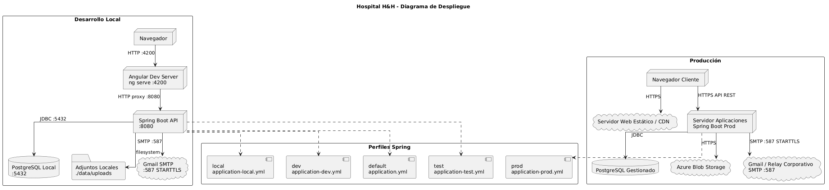

2. Puertos y protocolos
Componente | Puerto | Protocolo
Frontend dev | 4200 | HTTP
API REST | 8080 | HTTP/HTTPS
PostgreSQL | 5432 | TCP/JDBC
SMTP Gmail | 587 | STARTTLS
Actuator health | 8080/actuator/health | HTTP GET

3. Perfiles Spring
Perfil | Archivo | Características
default | application.yml | Seguridad ON, storage local, mail deshabilitado
local | application-local.yml | Credenciales Gmail (no versionado)
dev | application-dev.yml | Seguridad OFF, Swagger ON
prod | application-prod.yml | Azure Blob Storage
test | application-test.yml | Pruebas automatizadas

